  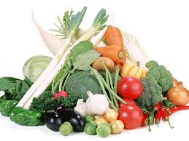
    - 09.06.2014.
  VIŠESTRUKA SUKLADNOST U POLJOPRIVREDI
  TEME PREDAVANJA:
  1. VIŠESTRUKA SUKLADNOST
  2. INFORMACIJE O IZOBRAZBI KORISNIKA SREDSTAVA ZA ZAŠTITU BILJA
  Tumačenje naslova predavanja: višestruka sukladnost se odnosi na provođenje već postojećih uredbi EU i hrvatskih propisa s područja zaštite prirode i okoliša te zaštite zdravlja ljudi i životinja u poljoprivrednoj proizvodnji s ciljem promicanja održive poljoprivrede. Ujedno je to i obveza u ostvarivanju prava na izravna plaćanja (poticaji), životinja te mjera zaštite prirode i okoliša, zaštita zdravlja ljudi i životinja te mjera dobre poljoprivredne prakse.
  Nepridržavanje uvjeta višestruke sukladnosti ima za posljedicu umanjenje ili gubitak prava na izravna plaćanja (poticaje).
  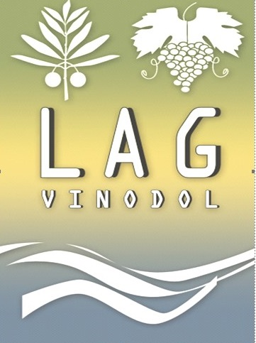
  Predavanje
  Savjetodavne Službe
  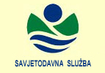
  09.06.2014.
  18:oo sati
  Bribir
  Vijećnica Općine Vinodolske
  ORGANIZATOR:
  Lokalna akcijska grupa
  “VINODOL”
  Bribir 1, 51253 BRIBIR
  lag.vinodol@gmail.com

